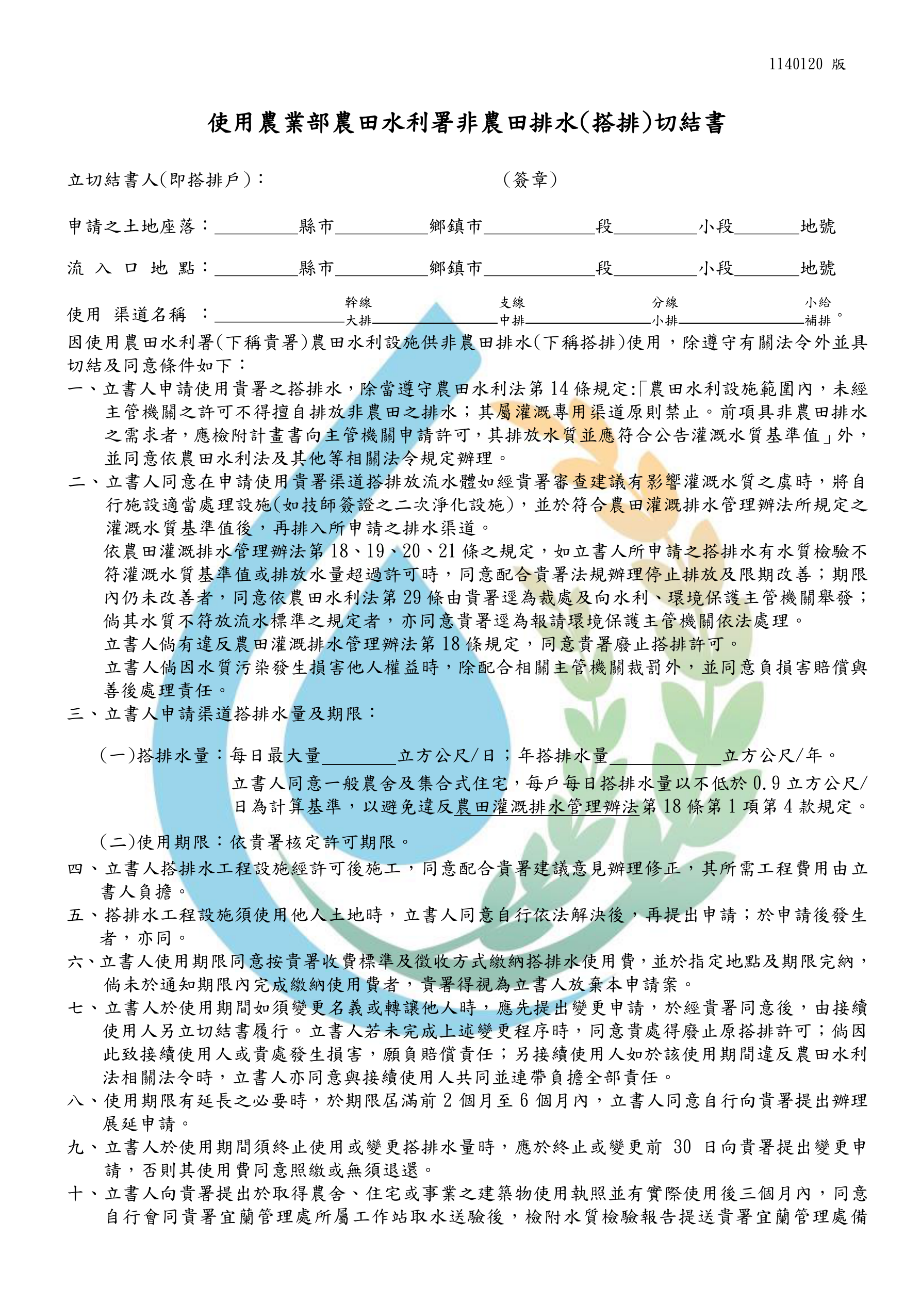
政達木業有限公司
宜蘭
冬山
梅山
－
349
宜蘭
冬山
梅山
－
329
梅花排水
－
－
－
－
2.25
675
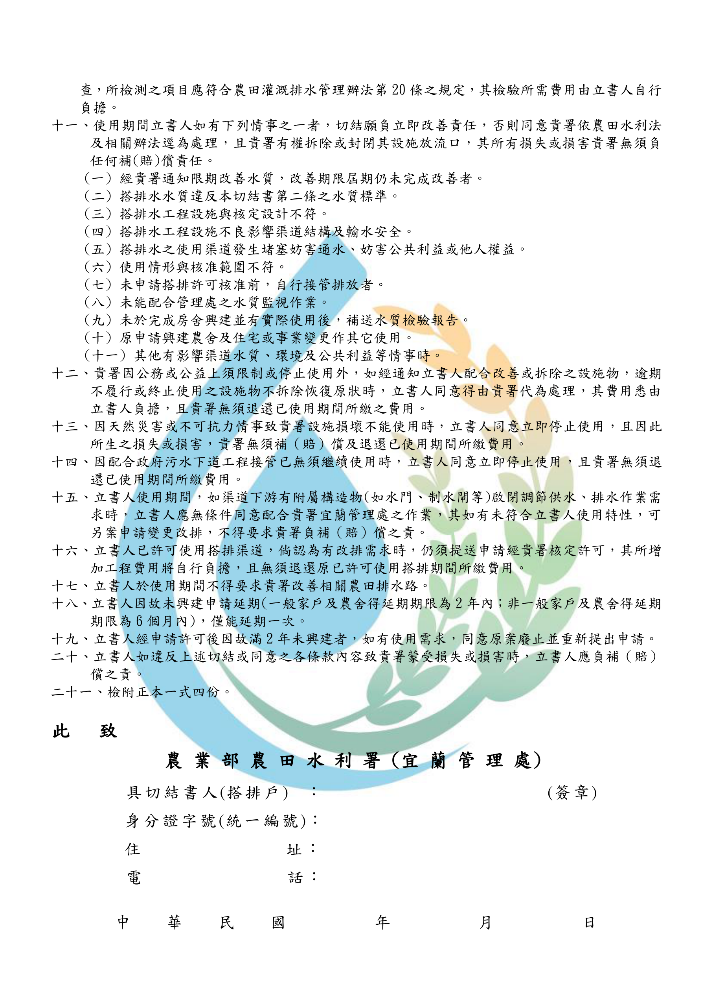
政達木業有限公司
89497279
269 宜蘭縣冬山鄉得安村梅林路571-1號
(03)958-5175

